Výroční zpráva

2023/2024
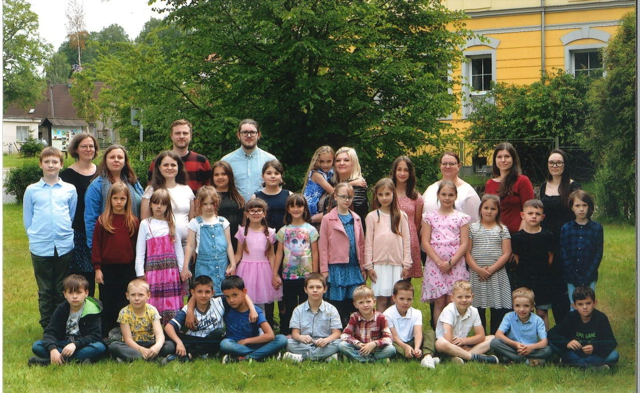

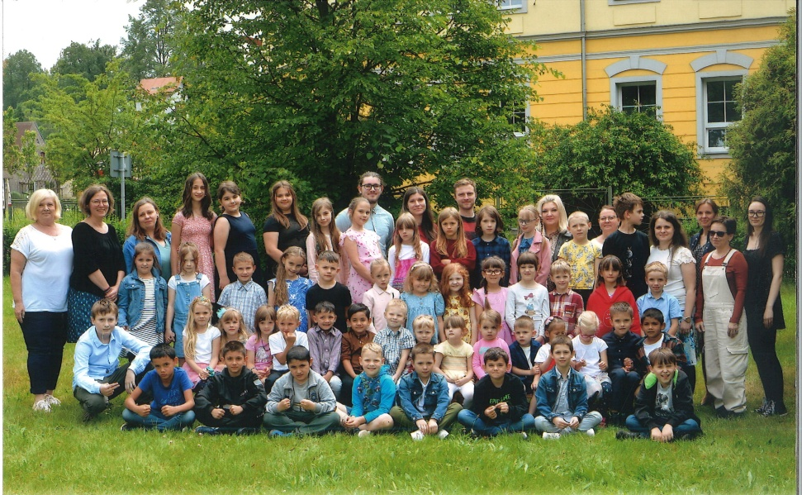

Předkladatel: Mgr. Edita Balcarová datum: 30. 3. 2025

Obsah výroční zprávy:
Obsah výroční zprávy: 2
1. Základní údaje o škole 3
1.4 Materiálně - technické podmínky školy 4
1.5 Psychohygienické podmínky 4
1.6 Údaje o školské radě a její činnosti 5
2. Přehled oborů základního vzdělávání a vzdělávací programy 5
3. Rámcový popis personálního zabezpečení činnosti školy 6
Odborná kvalifikace pedagogických pracovníků a aprobovanost ve výuce 6
4. Údaje o přijímacím řízení nebo o zápisu k povinné školní docházce a následném přijetí do školy 6
5. Stručné vyhodnocení naplňování cílů školního vzdělávacího programu 7
6. Údaje o výsledcích vzdělávání žáků podle cílů stanovených školními vzdělávacími programy a podle poskytovaného stupně vzdělání 7
7. Údaje o prevenci sociálně patologických jevů, rizikového chování a zajištění podpory dětí, žáků a studentů se speciálními vzdělávacími potřebami, nadaných, mimořádně nadaných a s nárokem na poskytování jazykové přípravy 7
8. údaje o dalším vzdělávání pedagogických pracovníků, a odborného rozvoje nepedagogických pracovníků 9
9. Údaje o aktivitách a prezentaci školy na veřejnosti 9
10. Údaje o výsledcích kontrolní činnosti 15
11. Základní údaje o hospodaření školy v roce 2024 15
Závěr 15
Přílohy 16
Příloha 1 16
Seznam příloh 18

1. Základní údaje o škole
Název a charakteristika školy
název školy | Základní škola a mateřská škola Jindřichovice pod Smrkem, příspěvková organizace
adresa školy | Jindřichovice pod Smrkem 312, 463 66
právní forma | příspěvková organizace
IČO | 727 446 00
IZO | 102 229 147
vedení školy | ředitelka: Mgr. Edita Balcarová, od 1. 3. 2024
Kontakt | mobil: 725 814 923, 792 779 532  e-mail: balcarova@skolajps.cz, info@skolajps.cz  www.jindrichovice.cz; www.skolajps.cz

Zřizovatel
název zřizovatele | Obec Jindřichovice pod Smrkem
adresa zřizovatele | Jindřichovice pod Smrkem 245, 463 66
Kontakt | tel.: 482 360 366  fax: 482 328 074  e-mail: ou@jindrichovice.cz  www.jindrichovice.cz

Součásti školy
IZO kapacita
Mateřská škola (MŠ) | 116 401 834 | 28
Základní škola (ZŠ) | 102 229 147 | 70
Školní družina (ŠD) | 130 005 193 | 24
Školní jídelna (ŠJ) | 116 401 842 | 73

1.4 Materiálně - technické podmínky školy

Budova školy sdružuje čtyři oddělení. Mateřskou školu s jednou třídou, základní školu se čtyřmi učebnami, školní družinu s jednou třídou a školní jídelnu, která vaří pro žáky základní školy, děti mateřské školy, zaměstnance i pro cizí strávníky. Kapacita základní školy je 70, kapacita mateřské školy je 28 a kapacita školní družiny je 24 dětí. Kapacita školní jídelny je 73 strávníků.

Volný čas žáci většinou tráví ve třídách, na chodbě, v tělocvičně nebo za pěkného počasí na školní zahradě, která má několik herních prvků, prolézaček, trampolínu a pískoviště. Pískoviště má mobilní krytí, které slouží i jako stínění proti sluníčku. Žáci, kteří jsou přihlášeni do školní družiny, se scházejí v kmenové třídě ŠD v přízemí a v průběhu odpoledních aktivit využívají všechny učebny, tělocvičnu i zahradu. Ve všech třídách jsou výškově stavitelné lavice i židle. Tři kmenové učebny jsou vybaveny interaktivní tabulí.

Každý pedagog základní školy má svůj přenosný počítač a v případě distanční výuky je škola schopna poskytnout všem žákům přenosný počítač pro domácí práci. Všechny počítače se mohou připojit ke školní síti i k internetu.

Ve všech učebnách jsou zrenovované podlahy, do oken jsou zabudovány žaluzie. V létě 2023 obec zrekonstruovala podlahu v jídelně, bylo položeno nové lino, strop byl snížen a celá jídelna a kuchyň se nechala vymalovat. K tomu obec rekonstruovala komplet radiátory s novým rozvodem trubek.
Od května 2024 probíhá kompletní rekonstrukce střešní krytiny. Vzhledem k tomu, že do školy v průběhu rekonstrukce několikrát zateklo, je poničena výmalba na mnoha místech. Došlo i k zatečení nad stropem v „ateliéru“ a nad stropem v kabinetu pomůcek, zároveň byla poničena venkovní fasáda budovy. Tato situace je průběžně řešena rekonstrukcemi a nutnými opravami, vedenými jako pojistná událost v režii zhotovitele rekonstrukce střechy. Průběh opravných prací komunikuje se zhotovitelem zadavatel - Obec Jindřichovice pod Smrkem.

Díky zřizovateli OÚ Jindřichovice je škola materiálně i technicky vybavena pestře a zaměstnancům i žákům umožňuje trávit svůj pracovní i odpočinkový čas dle individuálních potřeb. Obecní úřad pečuje o školní zahradu a na základě vzájemné domluvy je řešeno technické vybavení školy, které obec financuje a je součástí plánovaného rozpočtu školy.

1.5 Psychohygienické podmínky

Prioritou školy je, aby se všichni cítili ve škole dobře a mohli plnit své úkoly a pracovat. Všichni zaměstnanci se podíleli na vytváření takového prostředí, které je pro děti, žáky i personál, příjemné a rodinné. Pro všechny žáky i zaměstnance je zajištěn pitný režim neperlivou vodou ze školní studny. Voda je upravována UV lampou instalovanou na začátku rozvodu vody ve sklepě budovy.
K poslední kontrole vody ZÚ se sídlem v Ústí nad Labem došlo 27.5.2024. Kontroly jsou prováděny periodicky.

Škola je zapojena do projektu „Mléko do škol“. Žáci dále dostávali ke svačině pravidelně ovoce nebo zeleninu v rámci projektu „Ovoce do škol“. V rámci těchto projektů pořádáme i tzv. Doprovodná opatření.

V každé učebně se třídní učitelé snaží vytvářet koutek k odpočinku, výtvarný a herní koutek. O velké přestávce mají žáci možnost trávit co nejvíce času na školní zahradě nebo za nepříznivého počasí v tělocvičně. Žáci chodí pravidelně na výuku do okolí školy nebo na školní zahradu téměř za každého počasí. K výuce využíváme i prostor za „kavárnou“, kde je zázemí pro výuku.



1.6 Údaje o školské radě a její činnosti

Školská rada je zřízena od 1. ledna 2006. Má 3 členy, zástupce rodičů žáků, zřizovatele a pedagogického sboru.

Volby zákonných zástupců a zástupce za pedagogy se konaly v prosinci 2023, kdy byl za zákonné zástupce zvolen Pavel Štich a za zástupce pedagogů byla zvolena Mgr. Daniela Majtyková. Po ukončení pracovního poměru Daniely Majtykové se volba zástupců pedagogů konala per rollam ve dnech 3. 4. 2025 až 7. 4. 2025, kdy byla zvolena Mgr. Lenka Diškantová.

Členové nové školské rady od 8. 4. 2025:
Mgr. Lenka Diškantová – zástupce pedagogů
Pavel Šich – zástupce zákonných zástupců
Martin Vondráček – zástupce zřizovatele

Ve školním roce neproběhlo žádné prezenční jednání školské rady.

2. Přehled oborů základního vzdělávání a vzdělávací programy

2.1 Vzdělávací programy
Vzdělávací program | Zařazené třídy
ŠKOLNÍ VZDĚLÁVACÍ PROGRAM pro ZV | - - 5. ročník

Žáci se vzdělávají po dobu celé docházky podle vzdělávacího programu pro základní vzdělávání, v případě doporučení školského poradenského zařízení mají upravené vzdělávání a sepsán Individuální vzdělávací plán (dále jen IVP), který je konzultován s Pedagogicko-psychologickou poradnou Liberec, pobočka Frýdlant nebo se Speciálním pedagogickým centrem z Liberce nebo Jablonce nad Nisou.

Ve školním roce 2023/2024 se podle uvedeného ŠVP vzdělávalo 61 žáků, z toho 31 žáků formou individuálního vzdělávání podle § 41 ŠZ.

3. Rámcový popis personálního zabezpečení činnosti školy

V průběhu školního roku 2023/2024 bylo ve škole zaměstnáno 21 osob. Někteří zaměstnanci mají několik funkcí, pracovních pozic. Například vychovatel školní družiny v dopoledních hodinách pracuje ve škole jako učitel nebo asistent pedagoga a v odpoledních hodinách pracuje jako vychovatel ve školní družině. Snažíme se, aby zaměstnanci měli plné úvazky, přesto mají někteří úvazek pouze částečný. Plný úvazek mělo ve školním roce 10 zaměstnanců, kteří vytváří stabilní personální zajištění ZŠ, ŠD a ŠJ. Ve školní roce 2023/2024 v MŠ pracovaly dvě učitelky na plný úvazek a střídají se v ranní a odpolední směně, dále jedna asistentka pedagoga.
Budova je velmi rozsáhlá a úklid celé školy je organizačně velmi náročný. Škola má k dispozici pouze dvě uklízečky na částečný úvazek. Jedna zodpovídá za úklid MŠ a ŠD a druhá za úklid oddělení ZŠ (třídy, chodby, kanceláře atd.)

Asistenti pedagoga mají částečné úvazky, které jsou doplněny další pozicí např. školním asistentem, který je financován z projektu Šablony do škol III od září 2022. Díky projektu Podpora škol se sociálně znevýhodněnými žáky z roku 2022 jsme získali finance na speciálního pedagoga, který je financován částečně z uvedeného projektu a částečně z podpůrných opatření. Díky tomuto projektu jsme mohli také nabídnout žákům kroužek hry na flétnu a sportovní kroužek. Projekt Podpora škol se sociálně znevýhodněnými žáky bude ukončen v roce 2025.
Podpůrná opatření jsou realizované v rámci individuální práce s žáky na základě vyšetření v PPP nebo SPC.

Flexibilnost všech zaměstnanců ve škole je jedna z důležitých vlastností, kterou je potřeba mít, protože řešení občasné nemoci je v takto malém a prokombinovaném počtu náročné organizačně a hlavně personálně.

K 30. 3. 2025 není žádná zaměstnankyně na rodičovské dovolené.

Odborná kvalifikace pedagogických pracovníků a aprobovanost ve výuce

Pedagogický sbor ZŠ byl se začátkem školního roku stabilní a částečně kvalifikovaný.
Asistenti pedagoga jsou 100% kvalifikovaní. Z pedagogického sboru ZŠ jsou plně kvalifikované dvě učitelky – obě na částečný učitelský úvazek a paní ředitelka. Speciální pedagog je plně kvalifikovaný. Vychovatelé ŠD jsou plně kvalifikovaní. Některé hodiny učí pedagogičtí zaměstnanci na dohodu o provedení práce bez kvalifikace učitelství pro 1. stupeň. Doplňují si tím své částečné úvazky.
V průběhu školního roku došlo ke změně ve vedení organizace. Po odstoupení původní paní ředitelky Mgr. Dagmar Vondráčkové byla do funkce od 1. 3. 2024 jmenována Mgr. Edita Balcarová.

4. Údaje o přijímacím řízení nebo o zápisu k povinné školní docházce a následném přijetí do školy

Zápis k povinné školní docházce

Při zápisu do 1. ročníku školního roku 2024/2025, který se konal v průběhu dubna 2024, se prostřednictvím svých zákonných zástupců přihlásilo 10 dětí. Přijato bylo 8 dětí a dvěma byl povolen odklad školní docházky o jeden rok.

5. Stručné vyhodnocení naplňování cílů školního vzdělávacího programu

Naplňování cílů školního vzdělávacího programu je pravidelně reflektováno v rámci porad vzdělávacích týmů i pedagogických rad, hospitační činností a rozhovory s rodiči. Ve školním roce 2023/2024 byl školní vzdělávací program naplněn.

6. Údaje o výsledcích vzdělávání žáků podle cílů stanovených školními vzdělávacími programy a podle poskytovaného stupně vzdělání

Ve školním roce 2023/24 téměř všichni žáci podle svých individuálních schopností naplnili cíle školního vzdělávacího programu pro základní školy. Jedna žákyně z důvodu svých specifických vzdělávacích potřeb nenaplnila cíle daného ročníku, a přestoupila do Základní školy speciální.

Hodnocení prospěchu a chování žáků školního roku 2023/2024
Naše škola hodnotí po celou dobu školní docházky všechny žáky slovně. V pátém ročníku však z důvodu přestupu na jiné školy dostávají žáci ke slovnímu hodnocení i známky nejen v průběhu školního roku, ale i na vysvědčení. Žáci průběžně provádějí sebehodnocení, mají dostatek příležitostí se vyjádřit ke svým znalostem a dovednostem. O průběžném naplňování cílů škola pravidelně informuje zákonné zástupce prostřednictvím informačního systému školy, na individuálních konzultacích a třídních schůzkách.

Výuka je průběžně doplňována nejrůznějšími projekty, akcemi a sportovní soutěží.

Chování

V roce 2023/2024 jsme řešili případy nekázně, vulgárních projevů a agresivního chování. Tyto prohřešky byly řešeny v kontextu situace konkrétního žáka(žáků) a v souladu se školním řádem. (Udělením kázeňských opatření, preventivních opatření, a vždy současně pohovorem se žákem a jeho zákonným zástupcem.)

V budově školy je žákům přístupná schránka důvěry, kterou využívají především starší žáci. Obsah schránky pravidelně kontroluje metodik prevence a v případě potřeby řeší konkrétní problémy žáků, ve spolupráci se školním speciálním pedagogem nebo třídním učitelem. Mladší žáci své problémy a připomínky sdělují přímo svým třídním učitelům a vedení školy aktuálně a osobně.

7. Údaje o prevenci sociálně patologických jevů, rizikového chování a zajištění podpory dětí, žáků a studentů se speciálními vzdělávacími potřebami, nadaných, mimořádně nadaných a s nárokem na poskytování jazykové přípravy

Škola zřizuje školní poradenské pracoviště (dále jen ŠPP), které poskytuje komplexní poradenskou službu žákům, jejich zákonným zástupcům a pedagogům. Činnost zajišťuje: výchovný poradce, školní metodik prevence a školní speciální pedagog.

V oblasti vzdělávání žáků se speciálními vzdělávacími potřebami (žáci se SVP, § 16 školského zákona) byly podle doporučení ŠPZ a PPP vypracovány plány pedagogické podpory, individuální vzdělávací plány a do vzdělávání zahrnuta příslušná podpůrná opatření. Podpůrná opatření „asistent pedagoga“ jsou ve všech případech realizovány 100 % kvalifikovanými pracovníky a v plném rozsahu, tedy i v průběhu pobytu v ŠD a mimoškolních aktivitách. Dětem, kterým byly ŠPZ doporučeny hodiny speciálně pedagogické péče, je toto opatření poskytnuto v plné výši kvalifikovaným speciálním pedagogem. Po ukončení pracovního poměru kvalifikovaného speciálního pedagoga (březen 2024) byla na tuto pozici přijata kmenová učitelka, která si kvalifikaci speciálního pedagoga doplňuje tří semestrovým VŠ studiem při TU Liberec.
Všechna doporučení byla vyhodnocena a v souladu s legislativou konzultována se ŠPZ.

Počet žáků se SVP: 10 (31 %)
Počet žáků nadaných (definováno § 16 školského zákona): 0
Škola spolupracuje se PPP Liberec, s příslušnými SPC Libereckého kraje, SVP Frýdlant, OSPOD Frýdlant a dalšími participujícími složkami a organizacemi.

V porovnání s předchozími lety je zřejmé, že počet žáků se SVP roste, a tedy se zvyšují nároky na personální, odborné, materiální i prostorové zabezpečení celého procesu vzdělávání.

V naší škole je prevence sociálně patologických jevů ve smyslu platné podpůrné legislativy realizována podle školního vzdělávacího programu. V něm jsou zakotveny aktivity, kterými jsou vytvářeny podmínky pro uplatňování zdravého životního stylu, pro optimalizaci sociálně psychologického klimatu školy a minimalizaci vlivů, které by mohly ohrozit zdraví žáků i výchovných pracovníků.

Realizaci prevence sociálně patologických jevů zabezpečujeme:

Školní řád – žáci jsou poučeni a informováni v kapitole „Ochrana před sociálně patologickými jevy, projevy diskriminace, nepřátelství a násilí“ na začátku školního roku, zákonní zástupci žáků jsou seznámeni se školním řádem na třídních schůzkách.

Školní preventivní program – Tento dokument obsahuje základní schéma realizace prevence ve škole a způsob realizace konkrétních preventivních aktivit. Na začátku školního roku je aktuálně vypracován a na konci roku vyhodnocen.

Průběžné sledování situace ve škole z hlediska rizik výskytu sociálně patologických jevů – Ve třídách realizujeme pravidelná šetření vztahů s důrazem na primární prevenci agresivního chování, zařazujeme aktivity cílené na podporu tvorby pozitivních vztahů mezi dětmi, systematicky pracujeme se sociálním klimatem tříd i školy jako celku. Provádíme monitoring a screening vztahů v třídních kolektivech, pracujeme s jejich výstupy, důležitým činitelem je osobní příklad všech zaměstnanců.

Vlastní preventivní projekty školy
Formy a metody působení na žáky, které se zaměřují na osobnostní rozvoj a sociální chování a které prostupují všemi složkami vzdělávacího procesu: kooperativní činnosti, týmová práce, řízený dialog, otevřené vyučování, komunitní kruhy, (sebe)reflexe, zařazování diskusí, projektů a další.

8. údaje o dalším vzdělávání pedagogických pracovníků, a odborného rozvoje nepedagogických pracovníků

Ve školním roce 2023/2024 se v rámci dalšího vzdělávání pedagogové a asistent zaměřili na matematickou gramotnost v rámci letní školy Hejného metody. Paní učitelka v MŠ absolvovala kurz Jógy v MŠ. Učitel IT se zúčastnil školení 3D tisk a 3D modelování a Kurzu kreativního rozvíjení digi kompetencí ve výuce. Asistenti pedagoga se přihlásili na Konferenci pro AP. Speciální pedagožka se účastnila kurzu Jak pracovat s kartami ctnosti a kurzu Práce s projektovými terapeutickými kartami, ředitelka se účastnila kurzu Koučink ředitele a Výcviku transformačního koučinku. Celý pedagogický sbor absolvoval kurz Agresivní žák I. ochrana komunity a II. práce s agresivním žákem.

Prezenční školení je pro naši školu velmi organizačně náročné a webináře bývají pro pedagogy výhodou, i když víme, že i to má své úskalí.
Níže je přehled uskutečněných školení, který dokazuje, že se pedagogové nadále vzdělávají v rámci svých pracovních povinností a v rámci své kapacity.

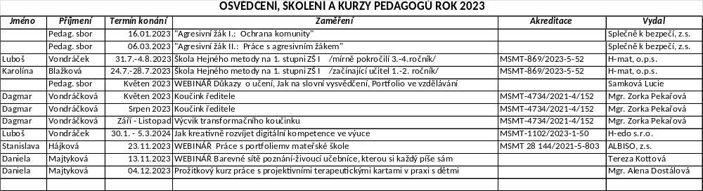

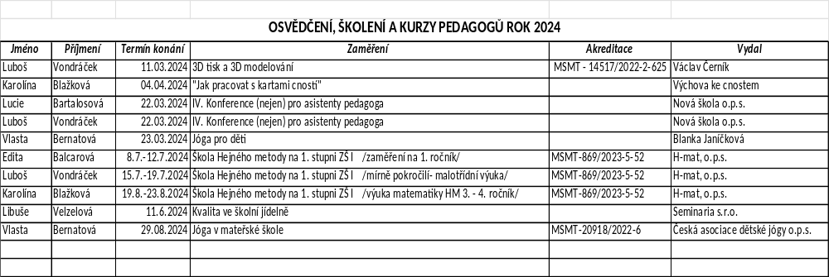

Vedoucí školní jídelny se zúčastnila školení „Kvalita ve školní jídelně není sci-fi“ 11. 6. 2024 a získané informace využila při přípravách jídelníčku pro děti MŠ i žáky ZŠ.

9. Údaje o aktivitách a prezentaci školy na veřejnosti
Naši žáci a učitelé se účastní aktivně různých akcí v rámci obce, např. Vítání občánků, Maškarní karneval, zpívání pod Vánočním stromem, Noc kostelů. Prostřednictví místních Jindřichovických listů seznamujeme s některými akcemi probíhající ve škole viz. níže fotodokumentace.
Spolupracujeme i s místními spolky např. se spolkem CAMPANA, kdy při organizování Dne kostelů probíhá výstava výtvarných děl našich žáků a s podporou pedagoga Vojty Vašátka žáci zahráli na flétničky

Akce školy - školní rok 2023/2024

Zahájení školního roku Práce ve VV a PČ
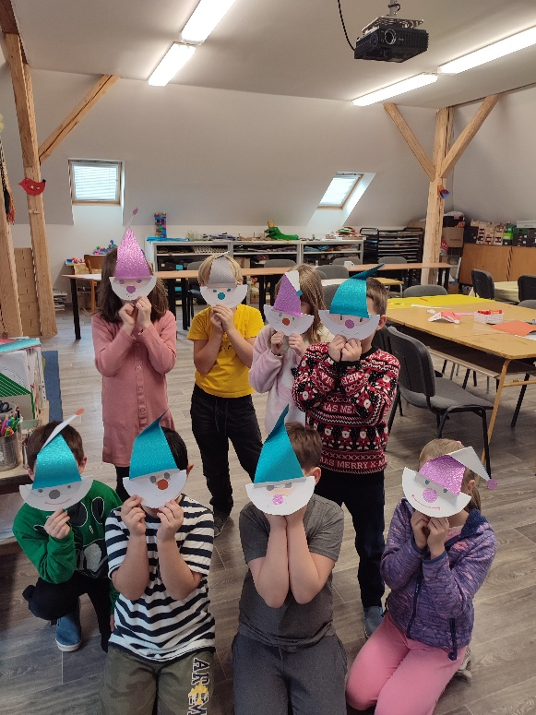
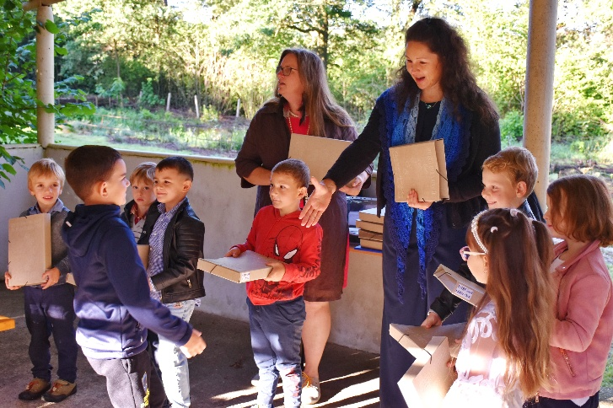

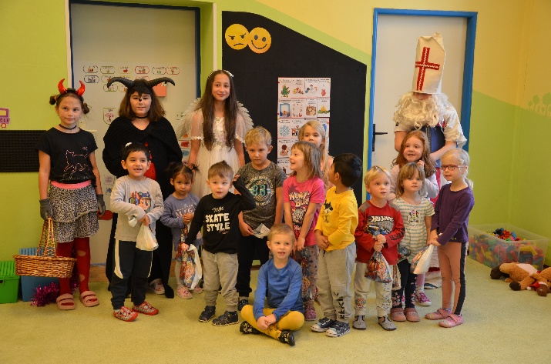
Mikulášská nadílka

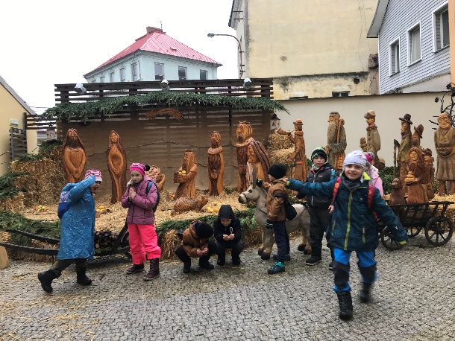
Předvánoční výlety

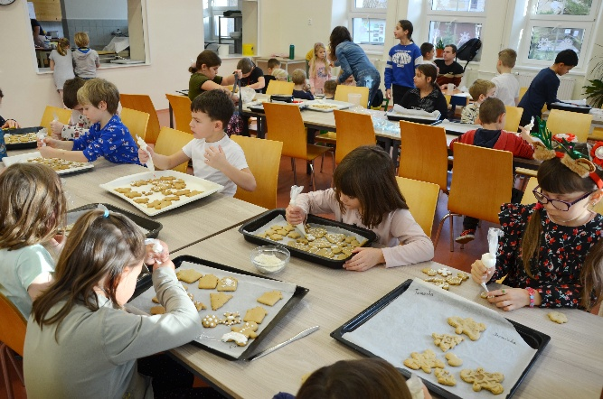
Pečení perníčků

Koncert u vánočního stromu Bruslení
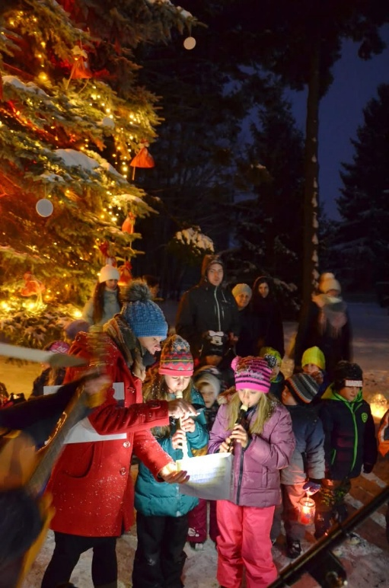
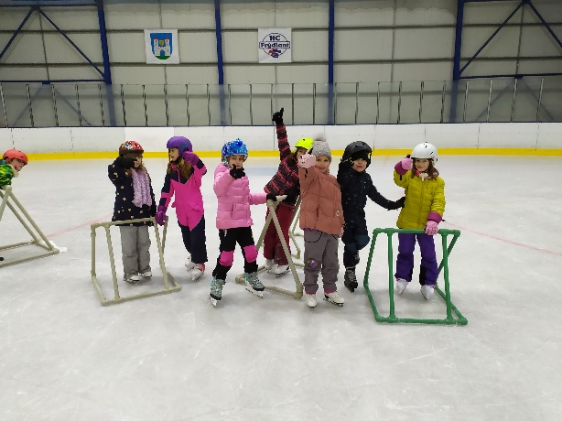

Masopust
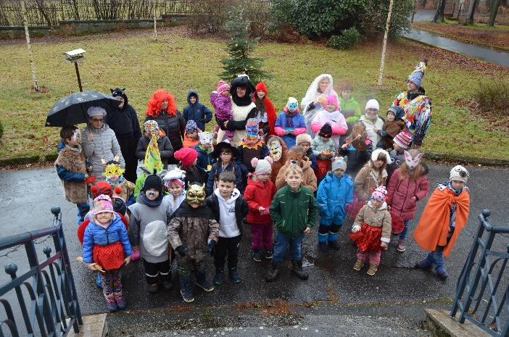

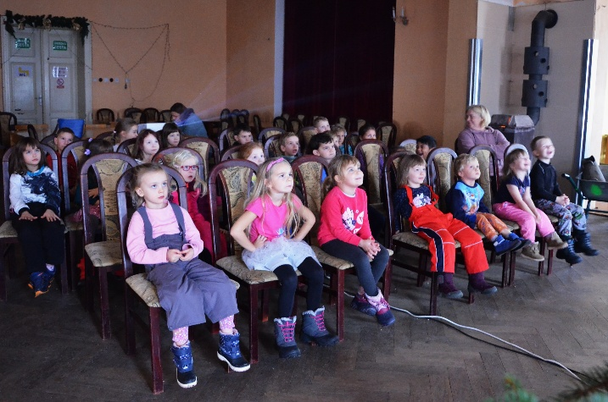
Kino „Na statku“
Návštěva hasičské zbrojnice

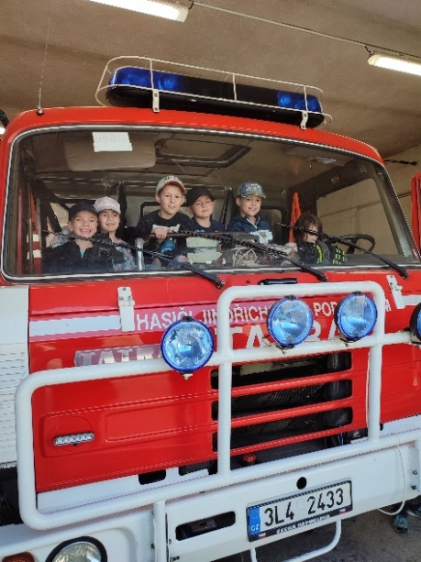

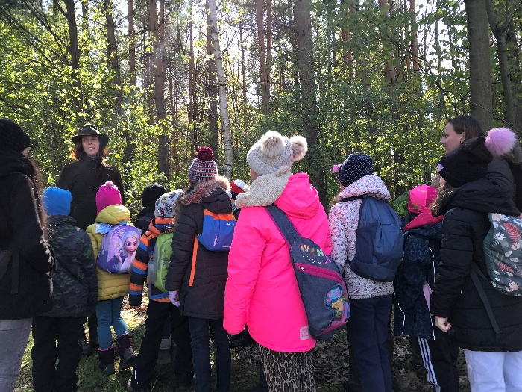
Lesní pedagogika

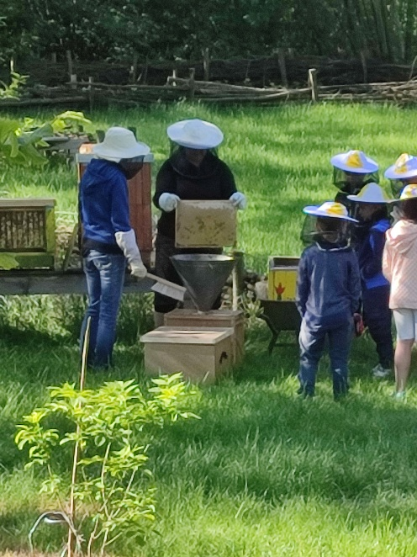
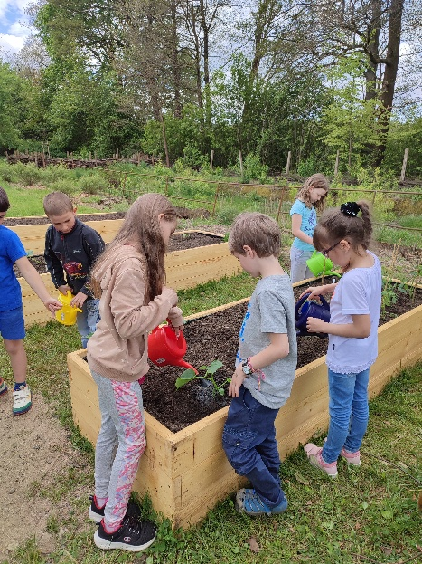
Zahradničíme Medobraní

Beseda s Policií ČR Venkovní výuka
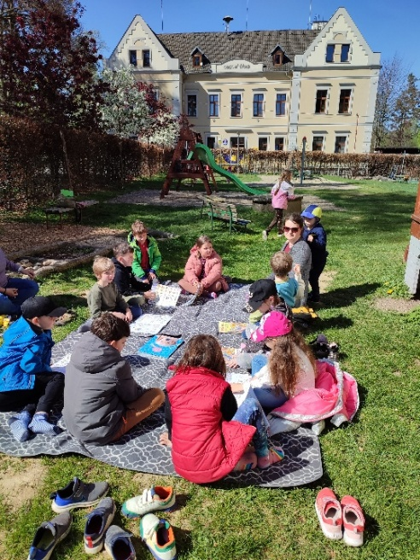
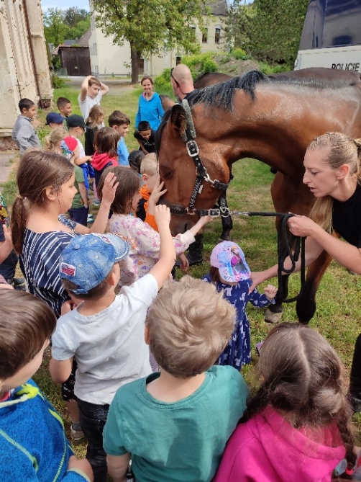

Noc kostelů – koncert a spaní ve škole Pravidelné měsíční návštěvy knihovny
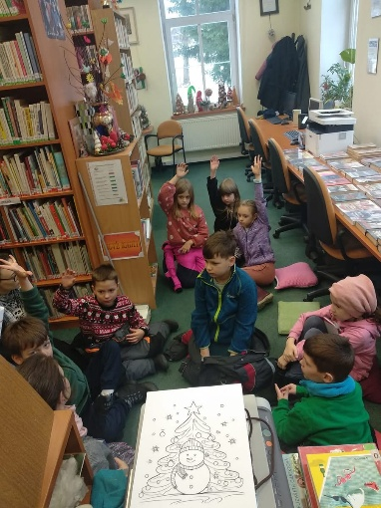
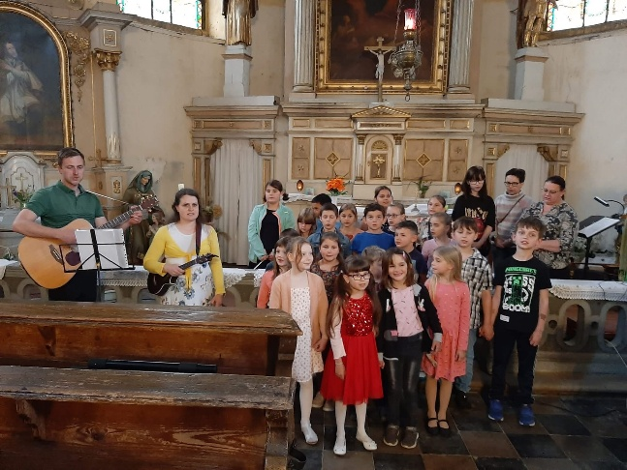

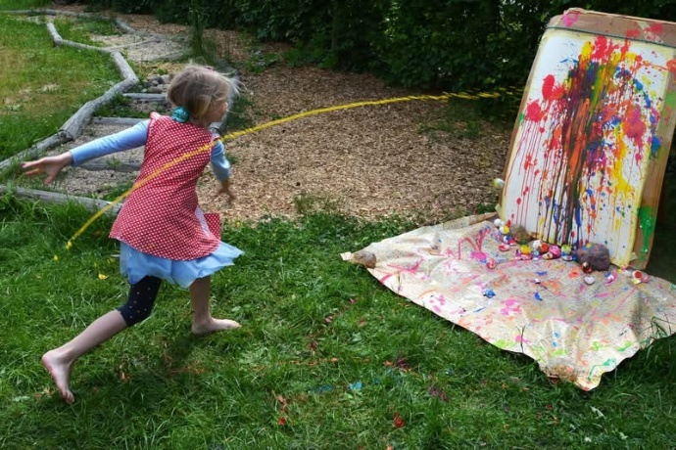
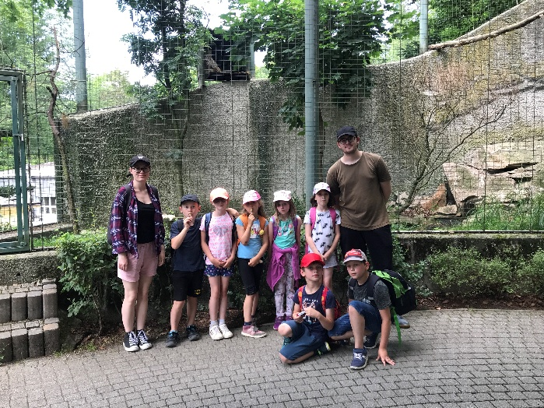
Výlet do ZOO Liberec – druháci Vejcoházení - MŠ

Slavnostní předávání vysvědčení
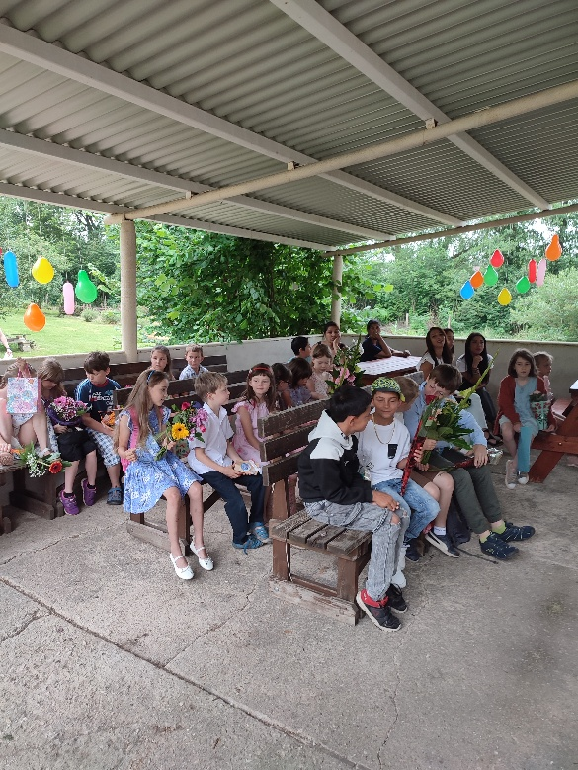

Další konané akce:

Vánoční besídka pro rodiče
Vynášení Morany
Velikonoční dílničky
Zpívání pod májkou
Čarodějnice
Sportovní den
Školní výlet do ZOO Liberec
Představení Naivního divadla Liberec – Komáři se ženili – ZŠ, Babička Červené Karkulky dnes slaví narozeniny! - MŠ + 1. roč.

AKCE MŠ ve školním roce 2023/2024

4. 9. 2023 zahájení školního roku
30. 10. 2023 podzimní dílna pro děti s rodiči
3. 12. 2023 zpívání pod vánočním stromem
5. 12. 2023 Mikuláš v MŠ
6. 12. 2023 návštěva DD Albert
11. 12. 2023 kino na statku
10. 12. 2023 Mikulášská veselice na statku (organizátor ZŠ a MŠ a dobrovolníci)
13. 12. 2023 vánoční besídka
14. 12. 2023 divadlo Kordula “Vánoční hra“ v DD Rozálie
19. 12. 2023 společné pečení perníčků ZŠ a MŠ
19. 12. 2023 návštěva kostela, prohlídka Betlému
12. 1. 2024 divadlo Kordula v MŠ “Nevěsta bílého medvěda”
18. 1. 2024 návštěva DD Rozálie, tvoření se seniory
9. 2. 2024 Masopustní průvod po vsi ZŠ i MŠ
14. 2. 2024 karneval v MŠ
8. 3. 2024 kino na statku
10. 3. 2024 karneval na statku (organizátor ZŠ a MŠ a dobrovolníci)
15. 3. 2024 Morana – průvod po vsi ZŠ i MŠ
25. 3. 2024 velikonoční dílnička pro děti ZŠ a MŠ s rodiči
3. 4. 2024 divadlo Šapitó ZŠ i MŠ v ložnici MŠ
29. 4. 2024 Čarodějnice MŠ na srubu
16. 4. 2024 Lesní pedagogika MŠ
17. 4. 2024 návštěva DD Rozálie, hry
30. 4. 2024 zpívání pod májkou
15. 5. 2024 práce na školních vyvýšených záhonech
16. 5. 2024 exkurze u včelaře J. Hojdara
16. 5. 2024 Zahradní slavnost pro děti MŠ a rodiče
21. 5. 2024 akce policie za kavárnou
22. 5. 2024 návštěva hasičské zbrojnice
5. 2024 zapojení se do projektu Měsíc školních zahrad – MŠ
7. 6. 2024 Noc kostelů – koncert dětského sboru ZŠ a MŠ, výstava obrazů od dětí
10. 6. 2024 výlet do psího útulku AzylPes v Krásném lese
20. 6. 2024 sportovní den ZŠ a MŠ
25. 6. 2024 výlet do ZOO v Liberci
27. 6. 2024 bubnování Davído Cháb pro ZŠ i MŠ

10. Údaje o výsledcích kontrolní činnosti

Ve školním roce 2023/2024 neproběhla žádná kontrola. Kontrola KÚ libereckého kraje proběhla během února 2023.

11. Základní údaje o hospodaření školy v roce 2024

Podrobný rozpis čerpání dotace od obce: Příloha 1

Závěr

Školní rok 2023/2024 přinesl mnoho nových zážitků a jsme rádi, že jsme si je s žáky mohli společně užít. Na základě zápisu k povinné školní docházce, by pro příští rok bylo do naší školy zapsáno 46 žáků, 33 pro prezenční výuku a 13 pro individuální vzdělávání. Personál by měl být stabilní a zároveň doplněn o kvalifikovanou učitelku.
Každý školní rok je jiný a je vždy výzvou a překvapením, co přinese.

V Jindřichovicích pod Smrkem dne 30.3.2025

Pedagogickou radou schváleno dne 14. 4. 2025

Schváleno školskou radou dne 23. 4. 2025

Mgr. Edita Balcarová
ředitelka školy

Přílohy

Příloha 1

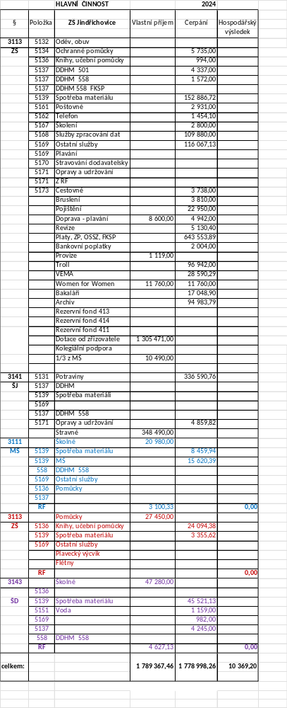

Poznámky: Vysvětlení zkratek – ŠJ – školní jídelna, MŠ – mateřská škola, ŠD školní družina, ŠVP – školní vzdělávací program

Seznam příloh

Příloha 1 18

